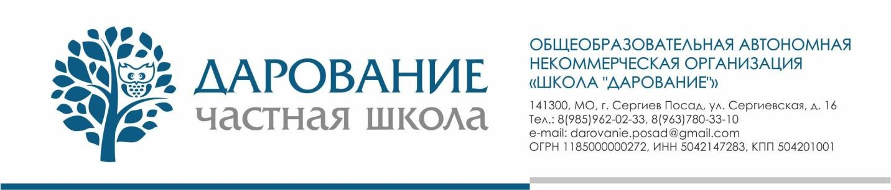

УТВЕРЖДАЮ
Директор АНОО
«Школа «Дарование»»
___________ Беднарский А.И.
«___» ____________ 2021 г.

ГОДОВОЙ КАЛЕНДАРНЫЙ УЧЕБНЫЙ ГРАФИК
АНОО «Школа «Дарование»»
на 2021/2022 учебный год

г. Сергиев Посад
2021

Организация образовательного процесса в АНОО «Школа «Дарование»» регламентируется учебными планами, годовым календарным графиком, рабочими программами учебных предметов, расписанием учебных занятий, расписанием звонков.
Основными правовыми нормативными актами, регламентирующими осуществление образовательной деятельности по основным общеобразовательным программам, являются Федеральный закон от 29 декабря 2012 года № 273-ФЗ «Об образовании в Российской Федерации» и приказа Министерства Просвещения Российской Федерации от 28 августа 2020 года № 442 «Об утверждении порядка организации и осуществления образовательной деятельности по основным общеобразовательным программам - образовательным программам начального общего, основного общего и среднего общего образования».

Календарные периоды учебного года

- Дата начала учебного года: 1 сентября 2021 года
- Дата окончания учебного года: 29 мая 2022 года
- Для учащихся 1-5 классов организуется летняя программа с 30 мая 2022 года по 29 июля 2022 года
- Продолжительность учебной недели: 5 дней
- Продолжительность учебного года:
Для 1 классов – 33 недели
Для 2-8,10 классов – 34 недель
Для 9, 11 классов – 33 недели

Периоды образовательной деятельности

- Продолжительность учебных занятий по четвертям в учебных неделях и рабочих днях

Учебный период | Дата |  | Продолжительность
 | Начало | Окончание | количество учебных недель | количество рабочих дней
I четверть | 01.09.2021 | 31.10.2021 | 8 | 40
II четверть | 08.11.2021 | 26.12.2021 | 7 | 35
III четверть | 10.01.2022 | 20.03.2022 | 10 | 50
VI четверть | 28.03.2022 | 29.05.2022 | 9 | 45
Итого в учебном году |  |  | 34 | 170

- Продолжительность каникул, праздничных и выходных дней

Каникулярный Период | Дата |  | Продолжительность каникул, праздничных, выходных дней в календарных днях
 | Начало | Окончание
Осенние каникулы | 01.11.2021 | 07.11.2021 | 7
Зимние каникулы | 27.12.2021 | 09.01.2022 | 16
Весенние каникулы | 21.03.2022 | 27.03.2022 | 7
Доп. каникулы (1класс) | 14.02.2022 | 20.02.2022 | 7
Летние каникулы | 30.05.2022 | 31.08.2022 | 94
 | Праздничные дни |  | 9
 | Выходные дни |  | 66
Итого |  |  | 206

Режим работы образовательной организации

Период учебной деятельности | 1-10 классы
Учебная неделя (дней) | 5 дней
Урок (минут) | 40 минут
Перерыв (минут) | 10-30 минут
Периодичность промежуточной аттестации:  - 1 классы  - 2-9 классы  - 10-11 класс | - в конце года  - по четвертям  - по полугодиям

Распределение образовательной недельной нагрузки

Недельная загрузка (5-дневная учебная неделя):

Образовательная деятельность | Основное общее и среднее образование  (количество часов)
 | 1 | 2 | 3 | 4 | 5 | 6 | 7 | 8 | 9 | 10 | 11
Урочная | 21 | 23 | 23 | 23 | 29 | 30 | 32 | 33 | 33 | 34 | 34
Внеурочная | 10 | 10 | 10 | 10 | 5 | 5 | 5 | 5 | 5 | 5 | 5

Расписание звонков и перемен

Урочная деятельность:

Урок | 1*- 4 классы |  | 5-11 классы
 | Время урока | Продолжительность перемены | Время урока | Продолжительность перемены
1 | 9:00-9:40 | - | 9:00-9:40 | 15 минут
 | Перерыв на завтрак: 15 минут
2 | 9:55-10:35 | 15 минут | 9:55-10:35 | -
 |  |  | Перерыв на завтрак: 15 минут
3** | 10:50 -11:30 | 10 минут | 10:50 -11:30 | 10 минут
4 | 11:40-12:20 | 10 минут | 11:40-12:20 | 10 минут
5 | 12:30-13:10 | 10 минут | 12:30-13:10 | 10 минут
 | Обеденный перерыв: 30 минут
6 |  |  | 13:20-14:00 | -
 |  |  | Обеденный перерыв: 30 минут
7 |  |  | 14:30-15:10 | -
* В первом классе в первой четверти проводится по 3 урока в день.
** На протяжении всего учебного года 3 урок в 1 классе занимает динамическая пауза

Внеурочная деятельность и дополнительное образование (ДО):

Временной интервал | 1 класс |  | 2-4 классы | 5-11 классы
13:20-14:00 |  | Прогулка
14:30-15:10 | ДО |  | Самоподготовка/ДО
15:10-15:50 | ДО |  | Самоподготовка/ДО | Самоподготовка/ДО
15:50-16:20 |  | Полдник
16:20-17:10 | ДО |  | Самоподготовка/ДО | Самоподготовка/ДО
17:10-18:30 | ДО |  | ДО | ДО

- Промежуточная аттестация проводится в форме диагностических и итоговых работ, устных и письменных зачетов, тестирований.

- Сроки проведения государственной итоговой аттестации для 9-х классов устанавливается Федеральной службой по надзору в сфере образования и науки (Рособрнадзор).

- Сроки проведения государственной итоговой аттестации для 11-х классов устанавливается Федеральной службой по надзору в сфере образования и науки (Рособрнадзор).

